**Картотека**

**дидактических игр**

для развития связной речи

в старшей группе

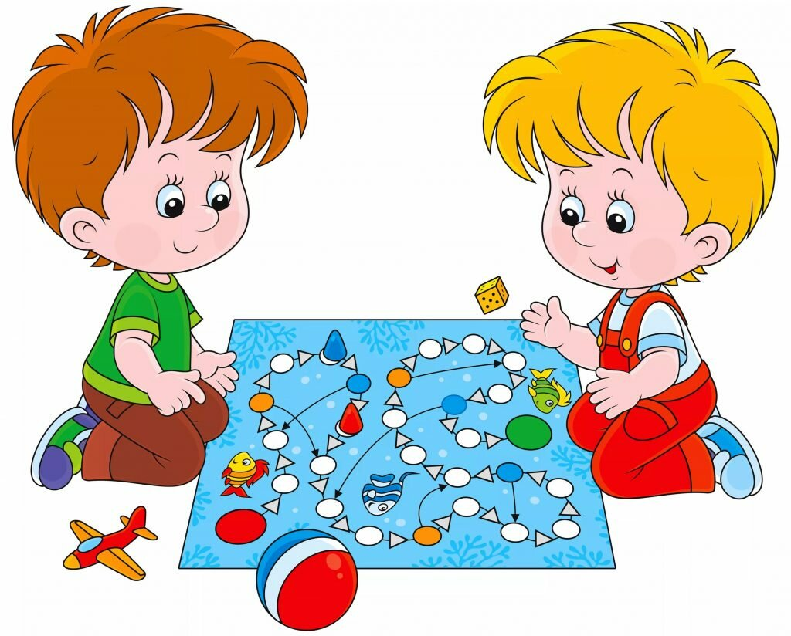

**Подготовила:**

**Воспитатель ВКК - *Трепезова Татьяна Сергеевна***

**«Хорошо - плохо»**

***Цель:*** познакомить детей с противоречиями окружающего мира. Развивать связную речь, воображение, ловкость.

***Материал:***мяч.

**Ход игры**

Мир не плох и не хорош – объясню, и ты поймешь.

Взрослый задают тему обсуждения. Ребёнок, передавая мяч по кругу, рассказывает, что, на его взгляд, хорошо или плохо в природных явлениях.

Взрослый: дождь.

Ребёнок: дождь – это хорошо: смывает пыль с домов и деревьев, полезен для земли и будущего урожая, но плохо – намочит нас, бывает холодным.

Взрослый: город.

Ребёнок: хорошо, что я живу в городе: можно ездить на автобусе, много хороших магазинов, плохо – не увидишь живой коровы, петуха, душно, пыльно.

Вариант «Нравится не нравится» (о временах года).

Взрослый: зима.

Ребёнок: мне нравится зима. Можно кататься на санках, очень красиво, можно лепить снеговика. Зимой весело. Мне не нравится, что зимой холодно, дует сильный ветер.

**«Найди картинке место»**

***Цель:*** учить соблюдать последовательность хода действия. Формировать умение составлять рассказ по картинкам с последовательно развивающимся действием.

***Материал:*** наборы серийных картинок для выкладывания.

**Ход игры**

Перед ребенком выкладывают серию картинок, но одну картинку не помещают в ряд, а дают ребёнку с тем, чтобы он нашёл ей нужное место. После этого просят ребёнка составить рассказ по восстановленной серии картинок.

**«Какая картинка не нужна?»**

***Цель:*** учить находить лишние для данного рассказа детали.

**Ход игры**

Перед ребёнком выкладывают серию картинок в правильной последовательности, но одну картинку берут из другого набора. Ребёнок должен найти ненужную картинку, убрать ее, а затем составить рассказ.

**«Где начало рассказа?»**

***Цель:*** учить передавать правильную временную и логическую последовательность рассказа с помощью серийных картинок.

***Материал:***серия сюжетных картинок.

**Ход игры**

Ребенку предлагается составить рассказ. Опираясь на картинки. Картинки служат своеобразным планом рассказа, позволяют точно передать сюжет, от начала до конца. По каждой картинке ребёнок составляет одно предложение и вместе они соединяются в связный рассказ.

**«Что изменилось?»**

***Цель:*** развивать внимание, связную речь, умение описывать предмет.

**Ход игры**

На столе расположены предметы в определенной последовательности.

Взрослый: посмотрите внимательно на предметы, запомните, как они расположены. Потом, когда вы отвернетесь, я что-то изменю. Когда вы повернетесь обратно, вы должны внимательно посмотреть, как лежат предметы, и сказать мне что изменилось?

*Усложнение:*

– Описать предмет, которого не стало

– Рассказать о месте, где он стоял

– На какой звук начиналось название этого предмет

– В названии каких еще предметов есть этот звук?

**«Составь два рассказа»**

***Цель:*** учить различать сюжеты разных рассказов.

**Ход игры**

Перед ребёнком кладут вперемешку два набора серийных картинок и просят выложить сразу две серии, а затем составить рассказы по каждой серии.

**«Почемучкины вопросы»**

***Цель:*** развивать у детей связную речь, мышление.

**Ход игры**

1. Почему птицы улетают на юг?

2. Почему наступает зима?

3. Почему ночью темно?

4. Почему зимой нельзя ку­паться в реке?

5. Почему летом жарко?

6. Почему медведь зимой спит?

7. Почему заяц зимой белый?

8. Почему дома нельзя играть с мячом?

9. Почему из трубы идет дым?

10. Почему в доме делают окна?

11. Почему листья на деревьях появляются весной?

**«Потому что…»**

***Цель:*** развивать у детей связную речь, мышление.

**Ход игры**

Рассуждения и ответы на вопросы:

«Я мою руки потому, что…»

– Почему ты идёшь спать? и т. д. Объясни.

Взрослый даёт задание ребёнку: «Я сейчас произнесу предложение, а ты ответишь на мой вопрос»:

– Собака идёт на кухню. Она выпивает молоко кошки. Кошка недовольна.

– Объясни, почему кошка недовольна?

**«Распространи предложение»**

***Цель:*** развивать у детей умение строить предложения со словами-предметами, словами-признаками, словами-действиями.

**Ход игры**

Детям предлагается продолжить и закончить начатое логопедом предложение, опираясь на наводящие вопросы. *Например,* воспитатель начинает предложение так: «Дети идут ... (Куда? Зачем?)» Или более усложненный вариант: «Дети идут в школу, чтобы ...» Этот вариант помимо обогащения грамматического опыта может служить своеобразным тестом, позволяющим выявить тревожность ребенка по отношению к различным жизненным ситуациям.

**«Если бы...»**

***Цель:*** развивать у детей связную речь, воображение, высших форм мышления – синтез, прогнозирование, экспериментирование.

**Ход игры**

Педагог предлагает детям пофантазировать на такие темы, как:

- «Если бы я был волшебником, то ...»

- «Если бы я стал невидимым ...»

- «Если весна не наступит никогда ...»

**«Составь рассказ»**

***Цель:***учить составлять небольшие рассказы о людях разных профессий;

**Ход игры**

Дети учатся составлять рассказы о профессиях.

Педагог дает образец: «Этодоктор. Он лечит людей. Каждому больному он прописывает разные лекарства. Доктор смотрит горло, слушает, меряет температуру, делает уколы.

Следуя образцу, дети составляют по картинкам короткие рассказы о профессии продавца, парикмахера, летчика и т.д.

**«Пойми меня»**

***Цель:***развивать у детей умение составлять короткий рассказ по картинке, используя разные характеристики предмета.

***Материал:***коробка с сюжетными картинками.

**Ход игры**

Педагог показывает детям красивую коробочку и говорит, что эта коробочка не простая, а волшебная. В ней приготовлены для детей разные подарки. Получить подарок может только тот, кто умеет хранить секреты.

– Что это значит? (Это значит, не рассказывать раньше времени).

Дальше педагог объясняет детям, что когда он подойдет к кому-то, то этот ребенок должен закрыть глаза и, не глядя, вытянуть из коробочки картинку, посмотреть на нее, но никому не показывать и не говорить, что на ней. Это нужно сохранить в секрете. После того, как все дети вытянут себе по одной картинке, педагог спрашивает детей, хочется ли им узнать, кому что досталось? Дети отвечают, что да. Тогда педагог говорит, что показывать подарки нельзя, но про них можно рассказать. Но слово-подарок тоже называть нельзя. Потом педагог рассказывает про свой подарок, показывая детям, как это нужно делать правильно, а дети угадывают, что досталось педагог. После этого дети рассказывают про свои подарки по очереди и, когда подарок угадан, открывают свою картинку. Лучше эту игру проводить сидя на ковре в кругу.

**«Нарисуй сказку»**

***Цель:*** учить составлять рисуночный план к тесту, использовать его при рассказывании.

**Ход игры**

Ребёнку читают текст сказки и предлагают ее записать с помощью рисунков. Таким образом, ребёнок сам изготавливает серию последовательных картинок, по которым потом рассказывает сказку. Сказка должна быть краткой. Конечно, можно ребёнку помочь, показать, как схематично нарисовать человека, домик, дорогу; определить вместе с ним, какие эпизоды сказки обязательно надо изобразить, т.е. выделить главные повороты сюжета.

**«Пословицы, поговорки»**

***Цель:***развивать логическое мышление: умение наблюдать, сопоставлять, анализировать делать выводы; умение работать со словом.

**Ход игры**

Ребенок должен объяснить значение, смысл пословицы, поговорки, затем повторить ее четко, выразительно.

– Скучен день до вечера, коли делать нечего.

– Аккуратность человека красит.

– Маленькое дело лучше всякого безделья.

– За двумя зайцами погонишься – ни одного не поймаешь.

**«А я бы…»**

***Цель:*** развивать творческое воображение. Учить свободному рассказыванию.

**Ход игры**

После прочтения ребёнку сказки предложите ему рассказать, что бы он сделал, если бы попал в данную сказку и стал бы одним из главных персонажей.

**«Закончи сам»**

**Цель:**развивать у детей воображение, связную речь.

**Ход игры**

Педагог рассказывает детям начало сказки или рассказа, а детям дается задание продолжить или придумать концовку.

**«Придумай рекламу книге (платью и т.д.)»**

***Цель:*** развивать умение творчески использовать слово, умение образно описать предмет, дать ему яркую характеристику.

**Ход игры**

Ребенок должен рассказать о предмете коротко, ясно, обращая внимание на характерные детали.

**«Продавец и покупатель»**

***Цель:*** формировать у детей умение строить предложения со словами-признаками.

***Материал:***предметы (картинок с изображением предметов) похожих по назначению, но разных по внешнему виду.

**Ход игры**

На столе или полке, мольберте выставлено несколько похожих по назначению, но разных по внешнему виду предметов (картинок с изображением данных предметов). Ребенок должен так описать предмет, чтобы «продавец» понял, о каком предмете идет речь. Название предмета можно не называть. Пусть другие дети тоже догадаются, о чем идет речь.

**«Опиши-угадай»**

***Цель:*** формировать умение составлять небольшие рассказы творческого характера на тему, предложенную воспитателем. Развивать монологическую форму речи.

**Ход игры**

Ребенок должен описать внешний вид другого ребенка, а остальные дети должны назвать, о ком говорил их товарищ.

**«Волшебный мешочек» («Черный ящик»)**

***Цель:*** развивать воображение, умение рассказывать о характерных свойствах описываемых предметов, их предназначении, материалах, из которых они сделаны, определять тематическую группу, к которой относятся предметы.

***Материал:***коробка с предметом.

**Ход игры**

В мешочек или коробку кладется предмет (можно картинку).

Дети постепенно определяют, что лежит в мешочке (ящике), задавая вопросы об определенных свойствах и признаках предметов: «Это игрушка?

Она деревянная? Она пластмассовая? Ее можно катать? И т.д.».

**«Опиши игрушку»**

***Цель:*** развивать у детей умение строить предложения со словами-предметами, словами-признаками, словами-действиями.

***Материал:***игрушки животных.

**Ход игры**

Постепенно упражнения можно усложнять, добавляя новые признаки предметов и расширяя их.

Перед ребенком следует поставить несколько игрушек животных и описать их.

Лиса – это животное, которое живет в лесу. У лисы рыжая шерсть и длинный хвост. Она ест других мелких животных.

Заяц – это небольшое животное, которое прыгает. Он любит морковку. У зайца длинные уши и очень маленький хвостик.

**«Как ты узнал?»**

***Цель:*** учить подбирать доказательства при составлении рассказов, выбирая существенные признаки.

***Материал:***предметные картинки.

**Ход игры**

Перед детьми находятся предметы или картинки, которые им предстоит описывать. Ребёнок выбирает любой предмет и называет его. Ведущий спрашивает: «Как ты узнал, что это телевизор?» Играющий должен описать предмет, выбирая только существенные признаки, отличающие этот предмет от остальных. За каждый правильно названный признак получает фишку. Выиграет тот, кто наберёт больше всего фишек.

**«Отгадай-ка»**

***Цель:***учить детей описывать предмет, не глядя на него, находить в нем существенные признаки; по описанию узнавать предмет.

**Ход игры**

Воспитатель напоминает детям, как они рассказали о знакомых предметах, загадывали и отгадывали о них загадки и предлагает:

- «Давайте поиграем. Пусть предметы нашей комнаты расскажут о себе, а мы по описанию отгадаем, какой предмет говорит. Надо соблюдать правила игры: когда будете рассказывать о предмете, не смотрите на него, чтобы мы сразу не отгадали. Говорите только о тех предметах, которые находятся в комнате».

После небольшой паузы (дети должны выбрать предмет для описания, приготовиться к ответу) воспитатель кладет камешек на колени любому играющему.

Ребёнок встает и дает описание предмета, а затем передает камешек тому, кто будет отгадывать.

Отгадав, ребёнок описывает свой предмет и передаёт камешек другому играющему, чтобы тот отгадал.

План описания предмета: Он разноцветный, круглой формы. Его можно бросать вверх, катать по земле, а в группе нельзя им играть, так как можно разбить стекло.

**«Чего на свете не бывает»**

***Цель:*** учить находить и обсуждать ошибки, при рассматривании картинки-нелепицы.

*Ход игры*

Рассмотрев картинки-нелепицы, попросить ребёнка не просто перечислить неправильные места, но и доказать, почему данное изображение ошибочное.

Тогда получится полное описание картины, да еще и с элементами рассуждения

**«Верно ли это?»**

***Цель:*** учить детей замечать небылицы, нелогические ситуации, объяснять их; развивать умение отличать реальное от выдуманного.

**Ход игры**

Детям читают стихотворение, содержащее нелепые ситуации. Дети должны ответить на вопрос: «Верно ли это? – после каждого предложения и доказать, почему они так считают. За правильный ответ получают фишку. Выигрывает тот, кто получит больше фишек.

– Верно ли это?

|  |  |
| --- | --- |
| *Собирают сыр с кустов.*  *С зайцами пасут коров.*  *На лугу доят волов.*  *В пляс пускается медведь.*  *Тыквы стали песни петь.*  *Косят косари леса.*  *На снегу лежит роса.*  *Верно ли, что как-то раз*  *От дождя нас зонтик спас?*  *Что луна нам ночью светит?*  *Что конфет не любят дети?»* | *Жили-были дед да баба*  *С маленькою внучкой,*  *Кошку рыжую свою называли Жучкой.*  *А хохлаткою они звали жеребёнка,*  *А ещё была у них курица Бурёнка.*  *А ещё у них была собачонка Мурка,*  *А ещё* – *два козла: Сивка да Бурка!»* |
| *«Дождик греет, солнце льётся.*  *Мельник мелет воду в колодце.*  *Прачка на печке стирает корыто.*  *Бабушка в речке поджарила сито».* | *«Два весёлых карапуза,*  *На печи усевшись ловко,*  *Рвали с яблони арбузы,*  *В море дёргали морковку.*  *На ветвях созрели раки,*  *Семь селёдок и ерши.*  *Все окрестные собаки ели брюкву от души».* |

**«Объясни, что такое»**

***Цель:*** развивать способность к анализу, обобщению. Формировать умение рассуждать, делать выводы.

**Ход игры**

Педагог просит объяснить выражения:

|  |  |  |
| --- | --- | --- |
| железная хватка,  скупые слёзы,  золотые руки,  медвежья услуга,  светлая голова,  острый язык, | лисьи глаза,  блестящая мысль,  высокие чувства,  короткая память, | тонкая усмешка,  лёгкая походка,  тёплые слова,  громкая фраза,  сладкие речи,  крокодиловы слёзы,  горькая правда,  лёгкие ноги,  железный кулак,  стальной характер. |

**«Что происходит в природе?»**

***Цель:*** закрепление употребления в речи глаголов, согласования слов в предложении.

**Ход игры**

Педагог, бросая мяч ребёнку, задаёт вопрос, а ребёнок, возвращая мяч, должен на заданный вопрос ответить. Игру желательно проводить по темам.

*Пример:* Тема «Весна»

педагог: - Дети, солнце – что делает? - Светит, греет.

Ручьи – что делают? - Бегут, журчат.

Снег – что делает? - Темнеет, тает.

Птицы – что делают? - Прилетают, вьют гнёзда, поёт песни.

Капель – что делает? - Звенит, капает.

Медведь – что делает? - Просыпается, вылезает из берлоги

**«Кто где живёт?»**

***Цель:*** закрепление знания детей о жилищах животных, насекомых. Закрепление употребления в речи детей грамматической формы предложного падежа с предлогом «в».

**Ход игры**

Бросая мяч, поочередно каждому ребенку, взрослый задает вопрос, а ребенок, возвращая мяч, отвечает:

*Вариант 1.*

Кто живёт в дупле? -Белка.

Кто живёт в скворечнике? -Скворцы.

Кто живёт в гнезде? -Птицы.

Кто живёт в будке?-Собака.

Кто живёт в улье? -Пчёлы

Кто живёт в норе? -Лиса.

Кто живёт в логове? -Волк.

Кто живёт в берлоге? -Медведь.

*Вариант 2.*

Где живёт медведь? -В берлоге.

Где живёт волк ?-В логове.

*Вариант 3.*

Работа над правильной конструкцией предложения. Детям предлагается дать полный ответ: «Медведь живёт в берлоге».

**«Кто как передвигается?»**

***Цель:*** обогащение глагольного словаря детей, развитие мышления, внимания, воображения, ловкости.

**Ход игры**

Педагог, бросая мяч каждому ребёнку, называет какое-либо животное, а ребёнок, возвращая мяч, произносит глагол, который можно отнести к названному животному. педагог: -Дети: Собака - стоит, сидит, лежит, идёт, спит, лает, служит (кошка, мышка…).

**«Горячий – холодный**»

***Цель:*** закрепление в представлении и словаре ребёнка противоположных признаков предметов или слов-антонимов.

**Ход игры**

Педагог, бросая мяч ребёнку, произносит одно прилагательное, а ребёнок, возвращая мяч , называет другое – с противоположным значением. педагог: -Дети:

Горячий - холодный

Хороший - плохой

Умный - глупый

Весёлый - грустный

Острый - тупой

Гладкий - шероховатый

**«Лови да бросай – цвета называй»**

***Цель:*** подбор существительных к прилагательному, обозначающему цвет. Закрепление названий основных цветов, развитие воображения у детей.

**Ход игры**

Педагог, бросая мяч ребёнку, называет прилагательное, обозначающее цвет, а ребёнок, возвращая мяч, называет существительное, подходящее к данному прилагательному.

*Красный* - мак, огонь, флаг

*Оранжевый* - апельсин, морковь, заря

*Жёлтый* - цыплёнок, солнце, репа

*Зелёный* - огурец, трава, лес

*Голубой* - небо, лёд, незабудки

*Синий* - колокольчик, море, небо

*Фиолетовый* - слива, сирень, сумерки

**«Кто кем был?»**

***Цель:*** развитие мышления, расширение словаря, закрепление падежных окончаний.

**Ход игры**

Педагог, бросая мяч кому-либо из детей, называет предмет или животное, а ребёнок, возвращая мяч логопеду, отвечает на вопрос, кем (чем) был раньше названный объект:

Цыплёнок – яйцом

Хлеб – мукой

Лошадь – жеребёнком

Шкаф – доской

Корова – телёнком

Велосипед – железом

Дуд – жёлудем

Рубашка – тканью

Рыба – икринкой

Ботинки – кожей

Яблоня – семечкой

Дом – кирпичём

Лягушка – головастиком

Сильный – слабым

Бабочка – гусеницей

Взрослый – ребёнком

**«Что бывает осенью?»**

***Цель:*** учить временам года, их последовательности и основным признакам.

**Ход игры**

На столе лежат вперемешку картинки с изображением различных сезонных явлений (идёт снег, цветущий луг, осенний лес, люди в плащах и с зонтами и т.д.). Ребёнок выбирает картинки, где изображены только осенние явления и называет их.